A határozati javaslat elfogadásához
egyszerű többség szükséges,
az előterjesztés nyilvános ülésen tárgyalható!

200. számú előterjesztés

Bátaszék Város Önkormányzat Képviselő-testületének 2025. október 29-én
15 órakor megtartandó ülésére

Döntés térfigyelő kamera elhelyezéséhez forrás biztosításáról

Előterjesztő: Dr. Bozsolik Róbert polgármester

Készítette: Bozsolik Zoltán mb. városüzemeltetési irodavezető

Törvényességi ellenőrzést végezte: Kondriczné dr. Varga Erzsébet
jegyző

Pénzügyileg ellenőrizte: Keresztes Katalin pénzügyi irodavezető

Tárgyalja:

PG Bizottság 2025.10.28.

Tisztelt Képviselő-testület!

A Kolozsvári utcai lakosok megkereséssel fordultak az önkormányzathoz annak érdekében, hogy a közlekedés biztonság és a közbiztonság fokozása érdekében az önkormányzat próbáljon lépéseket tenni. Hasonló kezdeményezést az önkormányzat már támogatott, amelynek érezhető hatása van az utca közlekedés és közbiztonságára ezért most is javasoljuk, hogy a közbiztonság növelése érdekében és az esetlegesen elkövetésre kerülő szabálysértések, bűncselekmények felderítése céljából további térfigyelő kamera kerüljön kihelyezésre.

A Kolozsvári utca egy részének megfigyelése (fix kamerapont kialakítása, nagy távolságú infra megvilágítással rendelkező csőkamerával, napelemes betáplálással) történhet. A kamera a Kolozsvári u. 20. szám alatti ingatlan elé, közterületre helyezhető el.
A bekért indikatív árajánlatok alapján
- kamera telepítés 762.699,-Ft
- kamera tartó 5 méteres oszlop elhelyezés 187.665,-Ft
Összesen: 950.364,-Ft

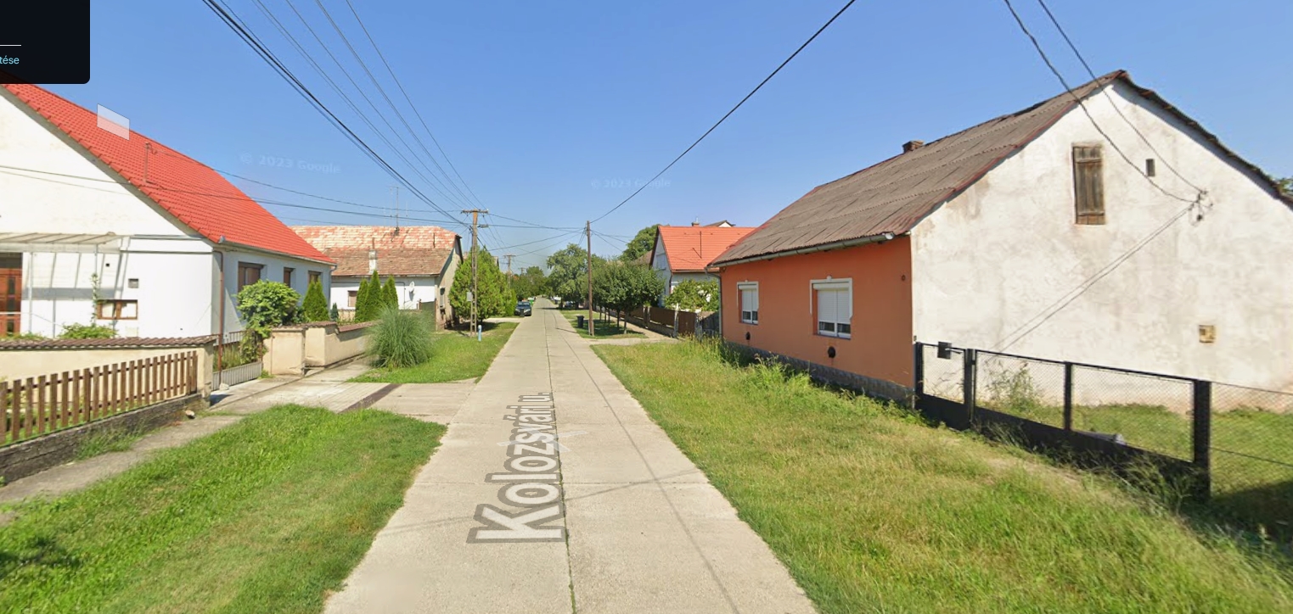

A munkálatok elvégzésére 950.364,-Ft összegű forrást szükséges biztosítani az indikatív árajánlatok alapján.

Bátaszék Város Önkormányzata beszerzései lebonyolításának szabályzatáról szóló Bátaszék Város Önkormányzata Polgármesterének és a Bátaszéki Közös Önkormányzati Hivatal Jegyzőjének 1/2017. (III. 01.) számú együttes intézkedés II. fejezet 1. pont b. bekezdése alapján nettó 500 000 forint beszerzési értékét meg nem haladó beszerzések esetén a beszerzés előzetes árajánlat nélkül történhet. A II. fejezet 1. pont c. bekezdés szerint a nettó 500.000 forint beszerzési értéket meghaladó, de a közbeszerzési értékhatárt el nem érő beszerzési érték esetén legalább három árajánlatot kell bekérni.

A kamera nem kerül bekötésre az Önkormányzat épületében lévő térfigyelő központba. A kamera által felvett felvétel wifivel, telefonra letölthető. A kamera 15-30 nap időtartamot képes tárolni.

Az önkormányzat 2025. évi költségvetése általános tartalék kerete terhére javasoljuk a forrás biztosítását.

Mindezek figyelembe vételével javasoljuk az alábbi határozati javaslatok elfogadását.

H a t á r o z a t i j a v a s l a t :

Térfigyelő kamera elhelyezéséhez (Kolozsvári utca 20. szám előtt) forrás biztosítására

Bátaszék Város Önkormányzat Képviselő-testülete
- egyetért a Kolozsvári utca 20. szám előtti önkormányzati ingatlanon történő térfigyelő kamera kihelyezésével, amely feladat elvégzése érdekében 950.364,- Ft keretösszeget biztosít az önkormányzat 2025. évi költségvetésének általános tartaléka terhére,
- felkéri a Bátaszéki Közös Önkormányzati hivatal jegyzőjét a beszerzési eljárás lefolytatására,
- felhatalmazza a város polgármesterét a nyertes ajánlat kiválasztására,
- felhatalmazza a város polgármesterét a vállalkozási szerződések aláírására.

Határidő: 2025. december 15.
Felelős: dr. Bozsolik Róbert polgármester
(szerződés aláírásáért)
Kondriczné dr. Varga Erzsébet jegyző
(beszerzési eljárás lebonyolításáért)

Határozatról értesül: Bátaszéki KÖH városüz. iroda
Bátaszéki KÖH pénzügyi iroda
irattár

